Tisztelt Balatonakali Önkormányzat!
Tisztelt Képviselőtestület!

Ezúton szeretném beadni kérelmemet a mobil (szezonon kívül elszállítandó) fagyizó/kávézó faházam működtetésének terület biztosításához és, hogy a megadott helyszíni lehetőségek egyikére kihelyezhessem a szezoni időszakra, az Önök által meghatározott területbérleti díj ellenében.

Eseti rendezvényekhez kötődően (Szuper maraton, Fuss velünk) a szezon előtti illetve utáni időszakban is kinyitanám – szükség szerint - hétvégente, alkalmanként.

A faház utánfutón helyszínre szállítva kihelyezhető, majd szezonon kívül elszállítandó.

A villamos áram odavezetéséről, a mérőhely kialakításáról, valamint a terület szintre hozásáról, rendbe tételéről én gondoskodom.

Emellett, - ha kell - saját költségemen vállalom az igénybe vett terület lebur-kolását (a szomszédságban lévő hasonló burkolattal).

Balatonakali, 2019.január 29.

Köszönettel bízva pozitív elbírálásukban:

Kiss Adrienn
Kiss és Társai Kft.

„Tündérkert”
fagyizó és kávézó

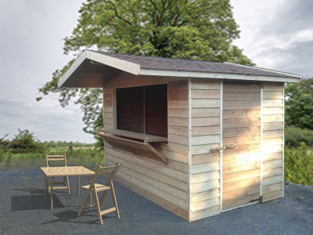

KÉRELEM Kereskedelmi tevékenység végzéséhez mozgóbolt formájában, és nyilvántartásba vételéhez.

A kereskedő és a kereskedelmi tevékenység adatai:
Név: Kiss és Társai Kft.
Cím/Székhely: 8242 Balatonudvari, Erkel Ferenc u. 4.
Elérhetőség: 06 30/217-8236

A folytatni kívánt kereskedelmi tevékenység helye (priorítási sorrendben):
Lásd: térképen mellékletekben:
- Hokuli parkoló
- Kossuth Lajos utca végén, a volt utcai telefonfülke mellett
- illetve ezzel majdnem szemben túloldalon a sövény előtti kis háromszögben.

A folytatni kívánt kereskedelmi tevékenység formája:
Telepített faházban (szezoni időszakban) termékek, ételek, italok árusítása.
- lágy fagylalt árusítás fagylaltgépből
- kávé, kávéfélék árusítása darálós, ipari olasz karos kávégépből, melynek kínálása papír pohárban történne
- apró sütemény, édesipari termékek, pogácsa árusítás melynek beszerzése pékségből történne, illetve házi készítésű termékek árusítása
- üdítők, ásványvizek, helyi készítésű szörpök árusítása, mely üdítős hűtőből történne
- alkoholt NEM árusítunk
- kis részt szeretnék elkülöníteni akár a faház oldalán, ahova kertmozi műsort, reklámfüzetet, programajánló lapokat lehetne elhelyezni.

Az árusító faházra vonatkozó információk:

Az üzlet tervezett nyitvatartási ideje: hétfőtől vasárnapig: 11-19 óráig

Az üzlethelyiség tulajdonosa: Kiss és Társai Kft.
képviseli: Kiss Adrienn ügyvezető

Az üzlet elnevezése (fantázianeve) Tündérkert kávézó/fagyizó

Az üzlet mérete: 3 X 2 méteres faház kis előtetővel, székkel asztallal

Mellékletek

Térképen a helyszínek:
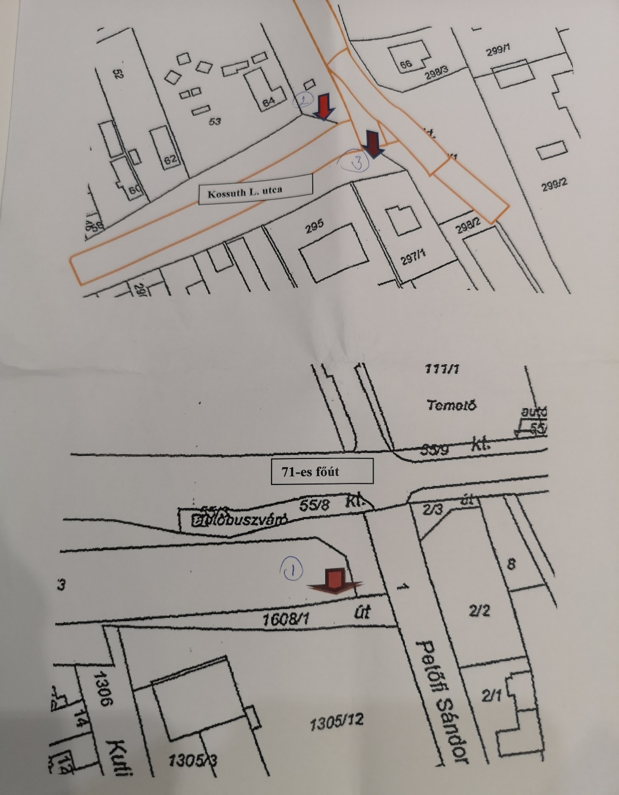

Fotók a potenciális helyszínekről:
- Hokuli parkoló keleti oldala (a 71-es főút alatt)
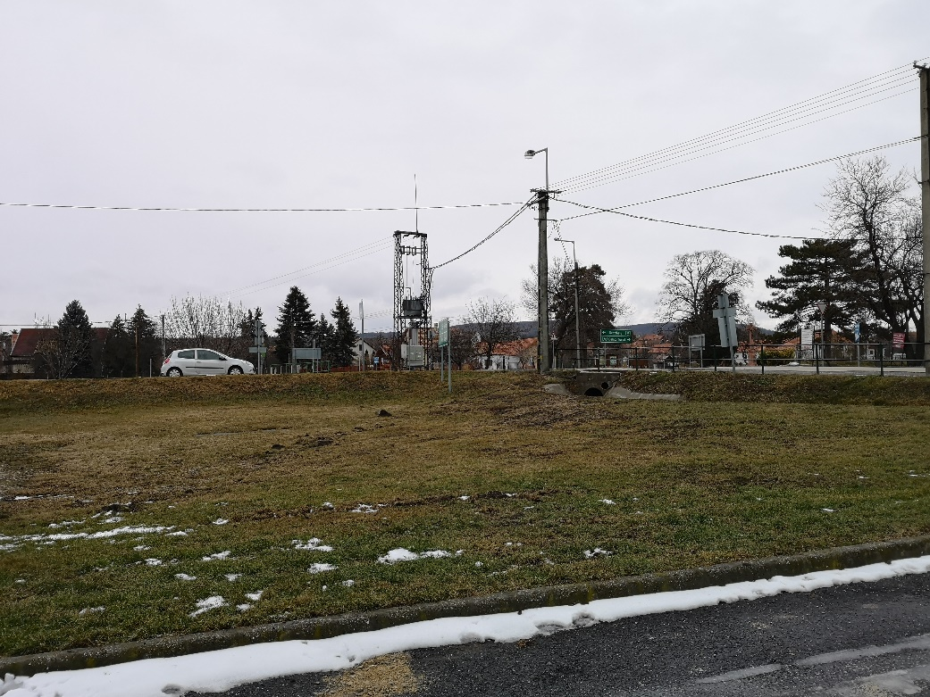

2) Kossuth Lajos utca (volt telefon fülke helye mellett)
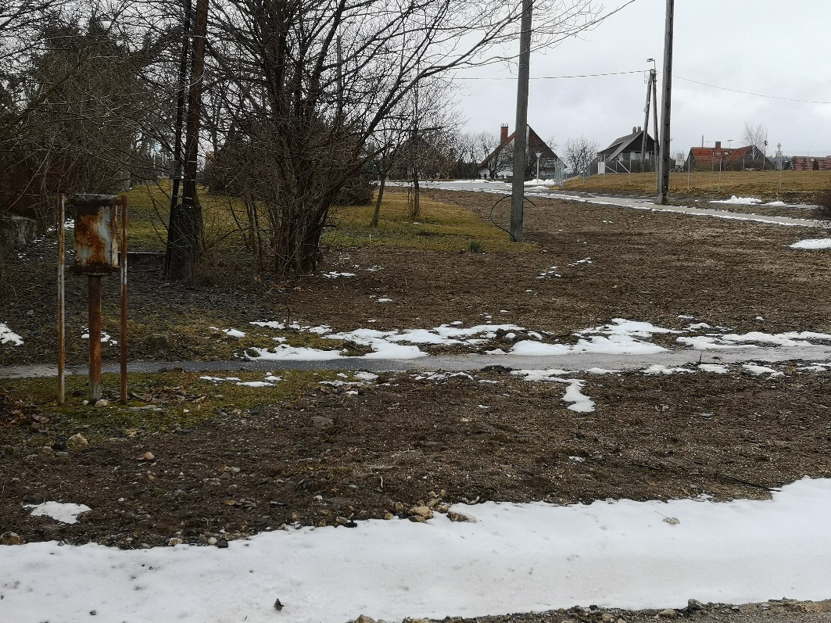

3) Kossuth Lajos utca (hivatal felőli oldalon) sövény előtti terület:
